Лабораторная работа №1
«Работа с Bitcoin core»

Цель работы

Изучить основные концепции Bitcoin core, научиться работать с bitcoin-cli.

Ход работы

1. Был установлен docker контейнер с необходимой средой.

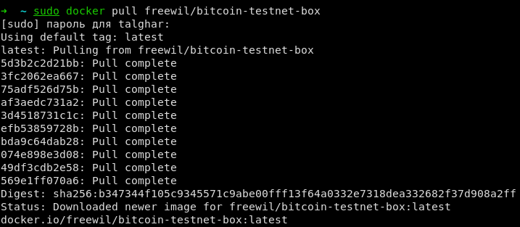
Рисунок 1 – Установка docker контейнера

2. Была запущена среда в docker контейнере.

Рисунок 2 – Запущенная среда

3. Были запущены узлы

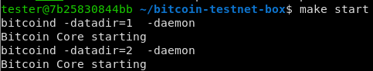
Рисунок 3 – Запущенная узлы

4. Была получена информация об узлах.

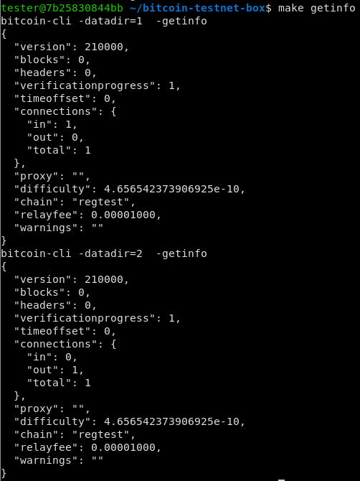
Рисунок 4 – Информация об узлах

5. Были созданы кошельки.

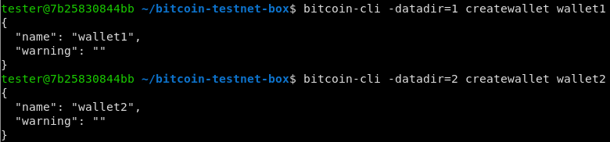
Рисунок 5 – Создание кошельков

6. Был сгенерирован блок.

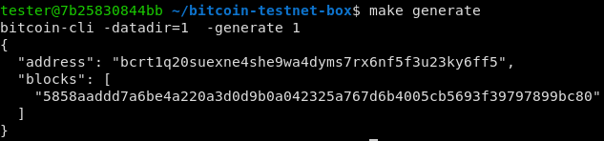
Рисунок 6 – Генерация блока

7. Было сгенерировано ещё 200 блоков для майнинга.

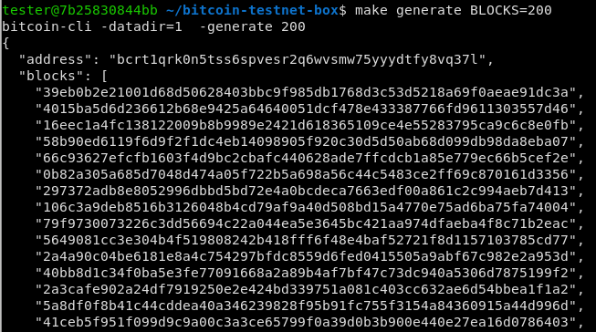
Рисунок 7 – Генерация блоков

8. Было проверено состояние кошельков.

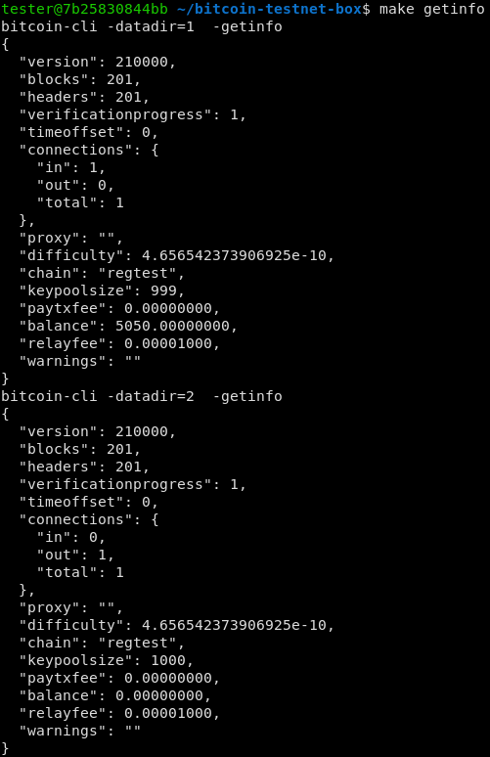
Рисунок 8 – Состояние кошельков

9. Был создан публичный адрес кошелька 2.

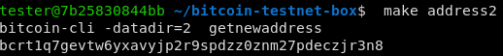
Рисунок 9 – Публичный адрес кошелька 2

10. Была настроена стоимость транзакции.

Рисунок 10 – Настроенная стоимость транзакции

11. Были переведены средства на полученный адрес.

Рисунок 11 – Переведённые средства

12. Был проверен приход средств.
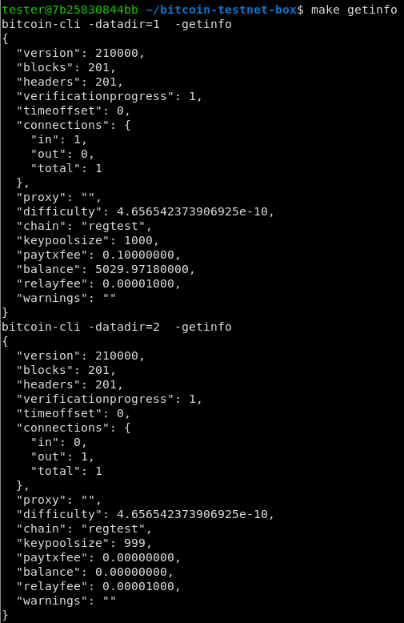
Рисунок 12 – Проверка прихода средств

13. Был «домайнен» блок.

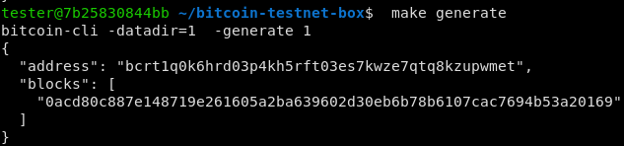
Рисунок 13 – Майнинг блока

14. Блок был вновь проверен.

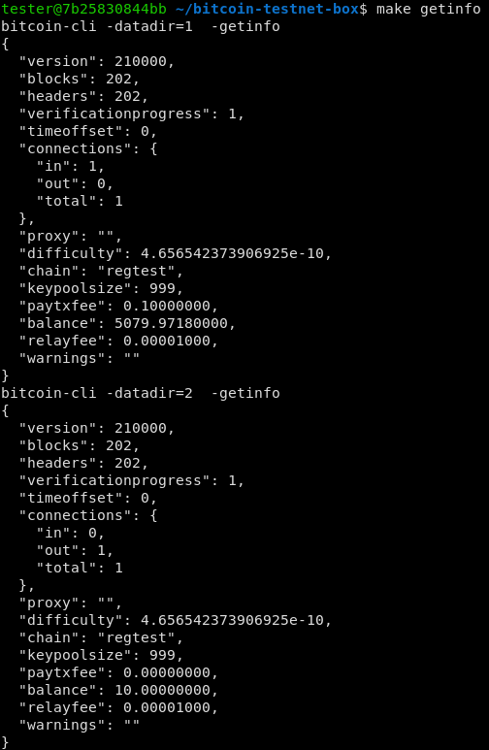
Рисунок 14 – Проверка блока
Вывод

В ходе выполнения лабораторной работы были изучены основные концепции Bitcoin core, были изучены принципы работы с bitcoin-cli.

